
Шрамко Ю.А. 2 класс. Физическая культура. 16.06.2022
Урок №87 Тема 8
Тема. Дзюдо. Упражнения по сигналу. Прыжки через скакалку.
Цель урока: Сформировать представление о значении прыжков через скакалку для сохранения здоровья и развития двигательных качеств.
-Доброе утро!
Внимательно просмотрите.
Просмотрите: https://www.youtube.com/watch?v=jYrbBQzVPrs
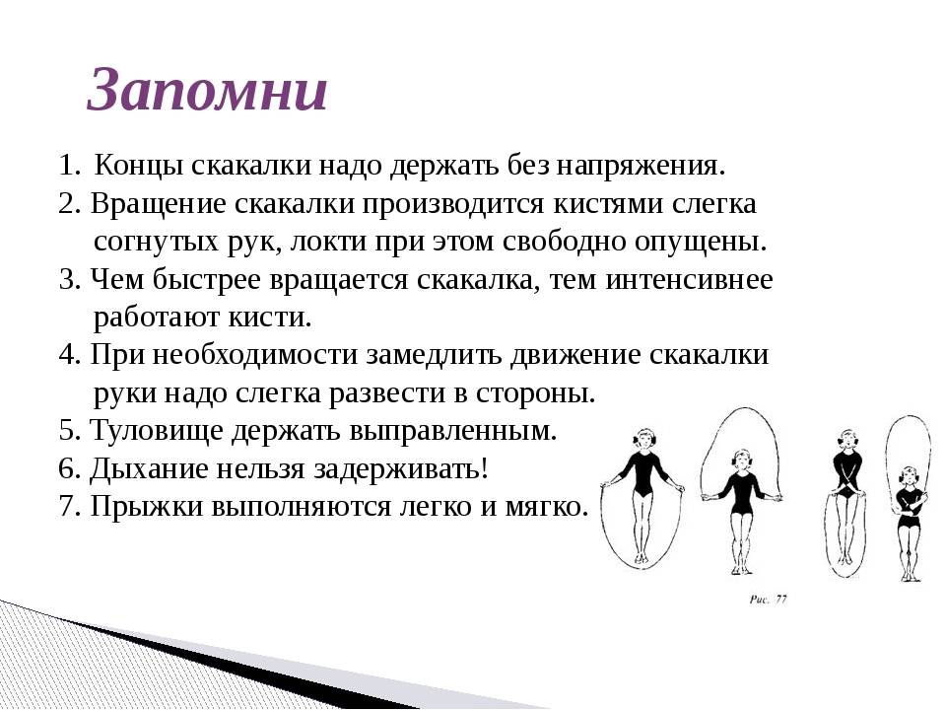
Домашнее задание. Выполнить, выполнить прыжки через скакалку,2 подхода по 12-15 раз. (если нет скакалки, прыжки выполнять без нее).
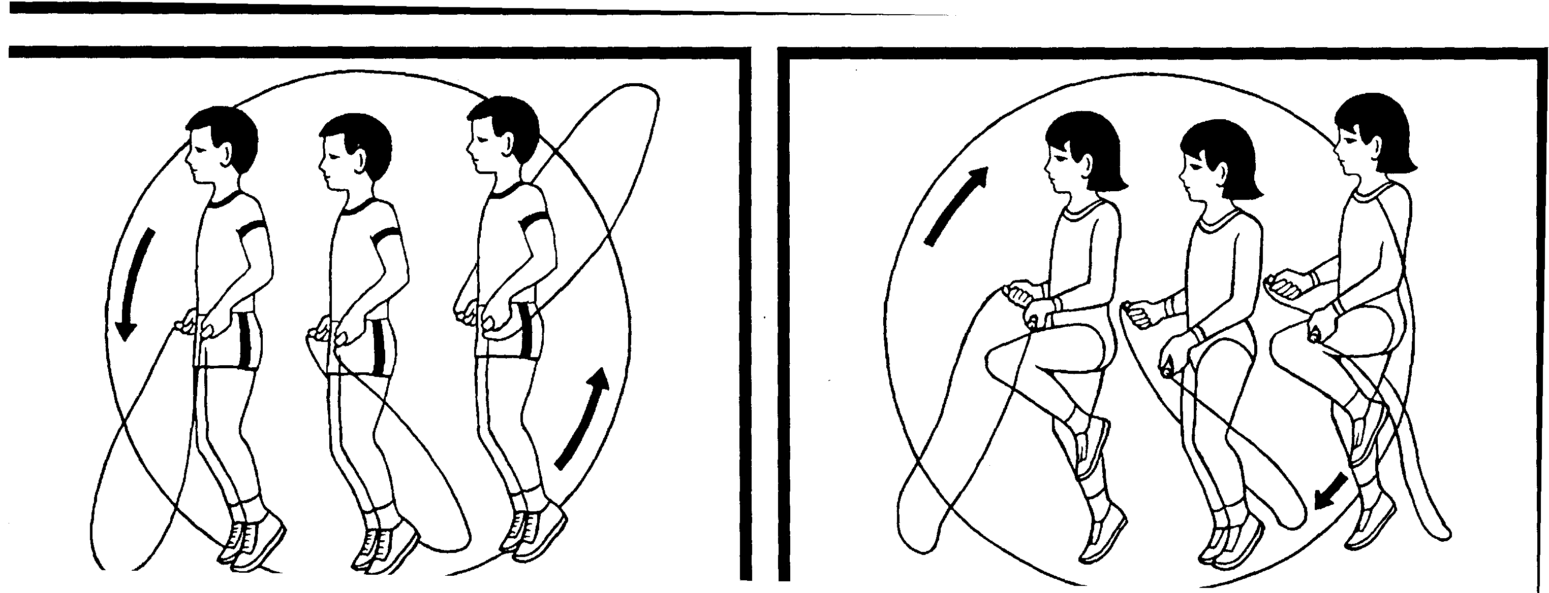
Отписаться о выполнении задания и приложить фото! Для обратной связи можно использовать электронную почту shramko.iu@yandex.ru, социальные сети ВК, ОК, мессенджеры WhatsApp и Viber. Спасибо за внимание, желаю всем успехов и здоровья, до новых встреч

